ΦΥΛΛΟ ΣΥΜΜΟΡΦΩΣΗΣ- ΥΠΟΧΡΕΩΣΕΙΣ ΑΝΑΔΟΧΟΥ
Ο υποψήφιος υποχρεούται επί ποινή αποκλεισμού να απαντήσει σε όλες τις ερωτήσεις των πινάκων των τεχνικών προδιαγραφών. Τα υποχρεωτικά κριτήρια προσδιορίζονται στους πίνακες προδιαγραφών στη στήλη «ΑΠΑΙΤΗΣΗ». Αν δεν ικανοποιούνται τα κριτήρια αυτά η προσφορά απορρίπτεται ως απαράδεκτη και αποκλείεται από τον διαγωνισμό.
Ειδικότερα, η στήλη «ΑΠΑΝΤΗΣΗ» των πινάκων θα συμπληρωθεί υποχρεωτικά, επί ποινή αποκλεισμού, από τους υποψήφιους με τη λέξη «ΝΑΙ». Σε περίπτωση που μένει κενή θα θεωρείται ότι η απάντηση είναι «ΟΧΙ» και η προσφορά θα απορρίπτεται ως απαράδεκτη και θα αποκλείεται από τον διαγωνισμό.
Τέλος, στη στήλη «ΠΑΡΑΤΗΡΗΣΗ», η οποία δεν είναι υποχρεωτικό να συμπληρωθεί από τους προσφέροντες, μπορεί να αναφέρεται οποιαδήποτε παρατήρηση ή επισήμανση του υποψηφίου.
Ο καθαρισμός των χώρων των κτιριακών εγκαταστάσεων που περιγράφονται στην παρούσα Διακήρυξη θα περιλαμβάνει τις παρακάτω εργασίες & θα πραγματοποιείται σύμφωνα με το παρακάτω χρονοδιάγραμμα.
Α. ΚΤΙΡΙΟ ΔΙΟΙΚΗΤΙΚΩΝ ΥΠΗΡΕΣΙΩΝ ΚΑΙ ΑΙΘΟΥΣΩΝ ΔΙΔΑΣΚΑΛΙΑΣ
(ΠΑΛΑΙΑ ΚΤΗΡΙΑ)

ΧΩΡΟΙ ΔΙΟΙΚΗΤΙΚΩΝ ΥΠΗΡΕΣΙΩΝ ( ΣΧΕΔΙΟ 1.10 (1δ)
ΕΜΒΑΔΟ : 250,00 Μ²
ΕΜΒΑΔΟ ΤΖΑΜΙΩΝ (υαλοστασίων): 40,00 Μ²
ΧΩΡΟΣ |  | ΣΥΧΝΟΤΗΤΑ ΚΑΘΑΡΙΣΜΟΥ | ΕΙΔΟΣ ΠΑΡΕΧΟΜΕΝΗΣ ΥΠΗΡΕΣΙΑΣ (ΑΠΑΙΤΗΣΗ) | ΑΠΑΝΤΗΣΗ | ΠΑΡΑΤΗΡΗΣΗ
ΥΠΟΓΕΙΑ  1 Κοινόχρηστοι χώροι |  | Καθημερινά | Για τους κοινόχρηστους χώρους οι εργασίες που θα πραγματοποιούνται θα είναι :  - Δάπεδα  Σκούπισμα, σφουγγάρισμα, άδειασμα κάδων και τοποθέτηση νέας σακούλας  - Τοίχοι  Αφαίρεση λεκέδων με ειδικά χημικά που δεν θα αλλοιώνουν την επιφάνειά τους
1 Μηχανογραφικό κέντρο και γραφείο δικτύου  2 Αίθουσα και Αρχείο Τεχνικής Υπηρεσίας |  | 1 φορά την εβδομάδα | Για το Μηχανογραφικό κέντρο, την αίθουσα και το ΑρχείοΤεχνικής Υπηρεσίας οι εργασίες που θα πραγματοποιούνται θα είναι :  - Δάπεδα  σκούπισμα, σφουγγάρισμα, άδειασμα κάδων και τοποθέτηση νέας σακούλας  - Τοίχοι  αφαίρεση λεκέδων με ειδικά χημικά που δεν θα αλλοιώνουν την επιφάνειά τους  - Καθάρισμα όλων των επίπλων
Υαλοστάσια παραθύρων και θυρών – ποδιές παραθύρων |  | 1 φορά ανά μήνα | Καθαρισμός μόνο εσωτερικά
 |  | 1 φορά ανά τρεις μήνες | Καθαρισμός μόνο εξωτερικά
Αύλειος χώρος και διάδρομος (που συνδέει τους συγκεκριμένους χώρους) |  | Καθημερινά | Σκούπισμα και σφουγγάρισμα του χώρου
Κοινόχρηστα W.C. |  | Καθημερινά | Σκούπισμα, σφουγγάρισμα, καθαρισμός τζαμιών, θυρών, άδειασμα καλαθιών αχρήστων και τοποθέτηση νέας σακούλας, καθαρισμός καθρεπτών, απολύμανση, αφαίρεση αλάτων νιπτήρων – λεκανών, βρυσών, δαπέδου με υγρό καθάρισμα δαπέδου - χλώριο απολυμαντικό και αποσμητικό, τοποθέτηση υγρού σαπουνιού και χαρτιού υγείας στις θήκες τους .
Κάδοι απορριμμάτων |  | Καθημερινά | Άδειασμα – καθαρισμός – τοποθέτηση νέας σακούλας και πλύσιμο κάδου όταν κρίνεται αναγκαίο.

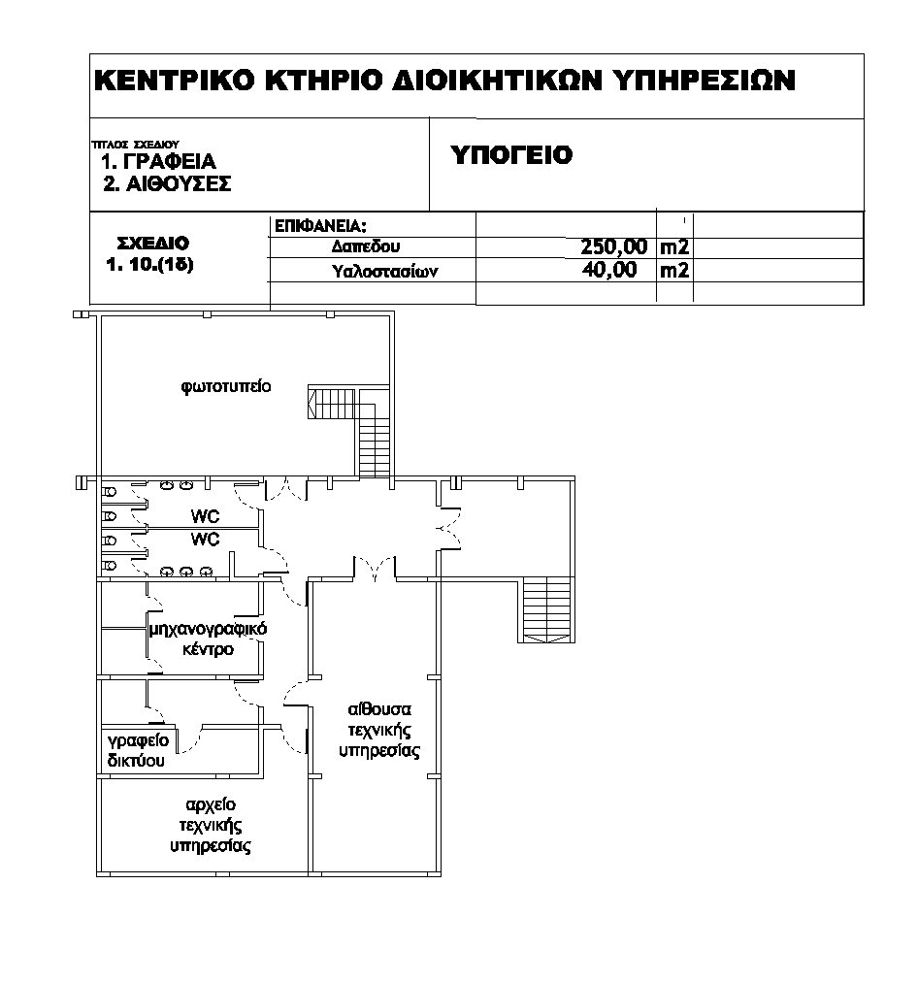

ΧΩΡΟΙ ΔΙΟΙΚΗΤΙΚΩΝ ΥΠΗΡΕΣΙΩΝ ΚΑΙ ΑΙΘΟΥΣΩΝ ΔΙΔΑΣΚΑΛΙΑΣ ( ΣΧΕΔΙΟ 1.10 (1A)
ΕΜΒΑΔΟ : 2.500,00 Μ²
ΕΜΒΑΔΟ ΤΖΑΜΙΩΝ (υαλοστασίων): 380,00 Μ²
ΧΩΡΟΣ |  | ΣΥΧΝΟΤΗΤΑ ΚΑΘΑΡΙΣΜΟΥ | ΕΙΔΟΣ ΠΑΡΕΧΟΜΕΝΗΣ ΥΠΗΡΕΣΙΑΣ (ΑΠΑΙΤΗΣΗ) | ΑΠΑΝΤΗΣΗ | ΠΑΡΑΤΗΡΗΣΗ
Κοινόχρηστοι χώροι :  Διάδρομος που βρίσκεται μεταξύ των γραφείων (127–128–129–130–131 –132 –133 –108 –107-102-104-106-110-111-112-113-116-117-118-119-120-121-122-123-124) μέχρι την κλίμακα που βρίσκεται δίπλα στο μηχάνημα ανάληψης χρημάτων της Εθν. Τράπεζας και το Κλιμακοστάσιο κεντρικής Εισόδου  Διάδρομος μπροστά στα γραφεία (153, 154, 155, 156, 157, 158, 159, 160,161, 162) |  | Καθημερινά | - Τοίχοι  Αφαίρεση λεκέδων από καφέδες – αποτυπώματα παπουτσιών  καθαρισμός τζαμιών, θυρών  - Δάπεδα  Σκούπισμα, σφουγγάρισμα, άδειασμα κάδων και τοποθέτηση νέας σακούλας  .
Αίθουσες  151,152 |  | Καθημερινά | - Τραπεζοθρανία - έδρες  (Μάζεμα όλων των αχρήστων αντικειμένων που υπάρχουν στις έδρες και σχάρες των τραπεζοθρανίων, ξεσκόνισμα, καθάρισμα λεκέδων).  - Τοίχοι  (Αφαίρεση λεκέδων από καφέδες – αποτυπώματα παπουτσιών - Σβήσιμο συνθημάτων και αφαίρεση αφισών, αυτοκόλλητων κ.λπ. που δεν έχουν σχέση με σπουδαστικά θέματα) με ειδικά χημικά που δεν θα αλλοιώνουν την επιφάνεια τους  – Πίνακες  Καθαρισμός  - Δάπεδα  Σκούπισμα, σφουγγάρισμα, άδειασμα κάδων και τοποθέτηση νέας σακούλας.
Υαλοστάσια (παραθύρων και θυρών - ποδιές παραθύρων) |  | 1 φορά ανά μήνα | Καθαρισμός μόνο εσωτερικά
 |  | 1 φορά ανά τρεις μήνες | Καθαρισμός μόνο εξωτερικά
Γραφεία:  (127–128–129–130–131– 132–133 –108 –107-102-104-106-110-111-112-113-116-117-118-119-120-121-122-123-124, 150.1, 150.2, 150.3, 153, 154, 155, 156, 157, 158, 159, 160, 161, 162,163, 164) |  | Καθημερινά | Καθάρισμα όλων των επίπλων γραφείου (ξεσκόνισμα και πλύσιμο)  - Τοίχοι  (αφαίρεση λεκέδων από καφέδες – αποτυπώματα παπουτσιών -  - Δάπεδα  σκούπισμα, σφουγγάρισμα , άδειασμα κάδων και τοποθέτηση νέας σακούλας
Υαλοστάσια (κυρίας εισόδου κτιρίου Διοίκησης) |  | Καθημερινά | Καθαρισμός εσωτερικά και εξωτερικά
Κοινόχρηστα W.C. |  | Καθημερινά | Σκούπισμα, σφουγγάρισμα, καθαρισμός τζαμιών, θυρών, άδειασμα κάλαθιών και τοποθέτηση νέας σακούλας, καθαρισμός καθρεπτών, απολύμανση, αφαίρεση αλάτων νιπτήρων – λεκανών, βρυσών, δαπέδου με υγρό καθάρισμα δαπέδου - χλώριο απολυμαντικό και αποσμητικό, τοποθέτηση υγρού σαπουνιού και χαρτιού υγείας στις θήκες τους .
Κάδοι απορριμμάτων |  | Καθημερινά | Άδειασμα – καθαρισμός – τοποθέτηση νέας σακούλας και πλύσιμο κάδου όταν κρίνεται αναγκαίο

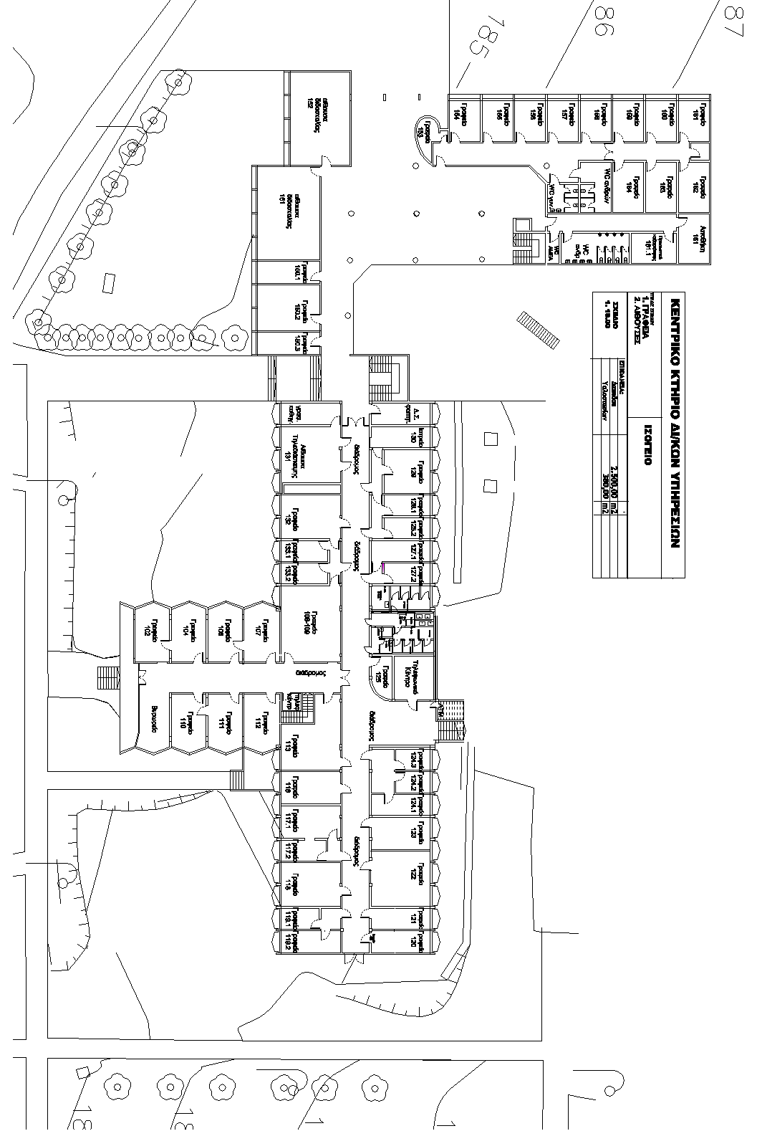

ΧΩΡΟΙ ΔΙΟΙΚΗΤΙΚΩΝ ΥΠΗΡΕΣΙΩΝ ΣΧΕΔΙΟ 1.10. (1Γ)
ΕΜΒΑΔΟ (πλακόστρωτου τμήματος): 800,00 Μ²
ΕΜΒΑΔΟ (χώρου πάνω από δεξαμενές πετρελαίου): 200,00 Μ²
ΧΩΡΟΣ |  | ΣΥΧΝΟΤΗΤΑ ΚΑΘΑΡΙΣΜΟΥ | ΕΙΔΟΣ ΠΑΡΕΧΟΜΕΝΗΣ ΥΠΗΡΕΣΙΑΣ (ΑΠΑΙΤΗΣΗ) | ΑΠΑΝΤΗΣΗ | ΠΑΡΑΤΗΡΗΣΗ
Κάδοι απορριμμάτων |  | Καθημερινά | Άδειασμα – καθαρισμός – τοποθέτηση νέας σακούλας και πλύσιμο όταν κρίνεται αναγκαίο
Εσωτερικός αύλειος χώρος (πλακόστρωτος) |  | Καθημερινά | Σκούπισμα
 |  | Μία φορά ανα εβδομάδα | Πλύσιμο
Εσωτερικός αύλειος χώρος (πάνω από δεξαμενές πετρελαίου) |  | Μία φορά τον μήνα | Αποξήλωση των χόρτων και καθάρισμα του χώρου

ΧΩΡΟΙ ΑΙΘΟΥΣΩΝ ΔΙΔΑΣΚΑΛΙΑΣ ΚΑΙ ΓΡΑΦΕΙΩΝ (ΣΧΕΔΙΟ 1. 20. 00)
ΕΜΒΑΔΟ : 3.500,00 Μ²
ΕΜΒΑΔΟ ΤΖΑΜΙΩΝ (υαλοστασίων): 650,00 Μ²
ΧΩΡΟΣ |  | ΣΥΧΝΟΤΗΤΑ ΚΑΘΑΡΙΣΜΟΥ | ΕΙΔΟΣ ΠΑΡΕΧΟΜΕΝΗΣ ΥΠΗΡΕΣΙΑΣ (ΑΠΑΙΤΗΣΗ) | ΑΠΑΝΤΗΣΗ | ΠΑΡΑΤΗΡΗΣΗ
Κοινόχρηστοι χώροι  (Διάδρομοι –σκάλες- δάπεδα κλπ.) |  | Καθημερινά | - Τοίχοι - Θύρες – παράθυρα  (Αφαίρεση λεκέδων από καφέδες – αποτυπώματα παπουτσιών - Σβήσιμο συνθημάτων και αφαίρεση αφισών, αυτοκόλλητων κ.λπ. που δεν έχουν σχέση με σπουδαστικά θέματα).  - Δάπεδα  Σκούπισμα, σφουγγάρισμα, άδειασμα κάδων και τοποθέτηση νέας σακούλας.  Καθαρισμός θυρών, παραθύρων,
Αίθουσες 252, 253, 254, 255, 256, 257, 209, 210, 213, 214, 215, 218, 219, 220, 221, 223, 203-204, 231, 232 και 233 |  | Καθημερινά | - Τραπεζοθρανία - έδρες  (Μάζεμα όλων των αχρήστων αντικειμένων που υπάρχουν στις έδρες και σχάρες των τραπεζοθρανίων, ξεσκόνισμα, καθάρισμα λεκέδων).  - Τοίχοι  (Αφαίρεση λεκέδων από καφέδες – αποτυπώματα παπουτσιών - Σβήσιμο συνθημάτων και αφαίρεση αφισών, αυτοκόλλητων κ.λπ. που δεν έχουν σχέση με σπουδαστικά θέματα) με ειδικά χημικά που δεν θα αλλοιώνουν την επιφάνεια τους  – Πίνακες  Καθαρισμός  - Δάπεδα  Σκούπισμα, σφουγγάρισμα, άδειασμα κάδων και τοποθέτηση νέας σακούλας.
Γραφεία 251.1, 251.2 |  | Καθημερινά | - Τοίχοι  (αφαίρεση λεκέδων από καφέδες – αποτυπώματα παπουτσιών -  - Δάπεδα  σκούπισμα, σφουγγάρισμα , άδειασμα κάδων και τοποθέτηση νέας σακούλας  - Έπιπλα  Καθάρισμα όλων των επίπλων γραφείου (ξεσκόνισμα και πλύσιμο)
Υαλοστάσια παραθύρων και θυρών – ποδιές παραθύρων |  | 1 φορά ανά τρίμηνο | Καθαρισμός εσωτερικά και εξωτερικά.
Κοινόχρηστα W.C. |  | Καθημερινά | Σκούπισμα, σφουγγάρισμα, καθαρισμός τζαμιών, θυρών, άδειασμα καλαθιών και τοποθέτηση νέας σακούλας, καθαρισμός καθρεπτών, απολύμανση, αφαίρεση αλάτων νιπτήρων – λεκανών, βρυσών, δαπέδου με υγρό καθάρισμα δαπέδου - χλώριο απολυμαντικό και αποσμητικό, τοποθέτηση υγρού σαπουνιού και χαρτιού υγείας στις θήκες τους.
Γραφείο  (μεταξύ των αιθουσών 215 και 218) |  | Μια φορά την εβδομάδα | Καθάρισμα όλων των επίπλων που υπάρχουν στον χώρο  - Τοίχοι  Αφαίρεση λεκέδων από καφέδες – αποτυπώματα παπουτσιών -  - Δάπεδα  Σκούπισμα, σφουγγάρισμα, άδειασμα κάδων και τοποθέτηση νέας σακούλας
Παλαιά Βιβλιοθήκη |  | Μια φορά το μήνα | Καθάρισμα όλων των επίπλων που υπάρχουν στον χώρο  - Τοίχοι  Αφαίρεση λεκέδων από καφέδες – αποτυπώματα παπουτσιών -  - Δάπεδα  Σκούπισμα, σφουγγάρισμα.

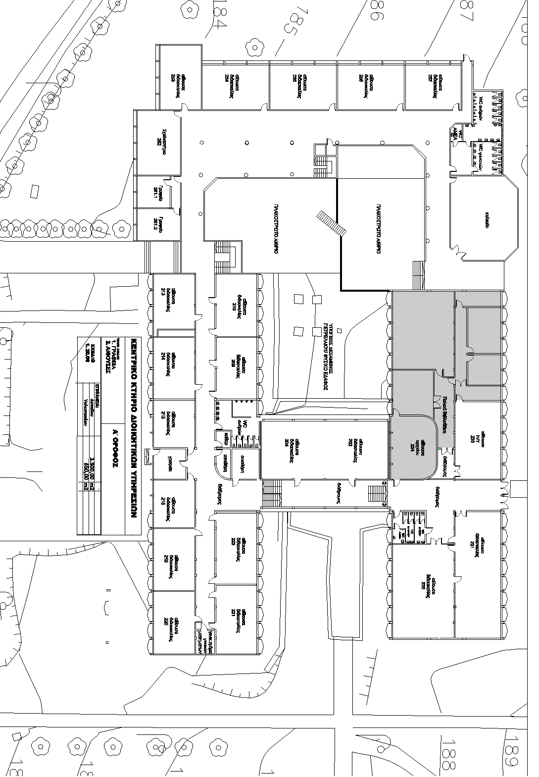
Β. ΣΥΓΚΡΟΤΗΜΑ ΝΕΩΝ ΕΡΓΑΣΤΗΡΙΩΝ
ΕΜΒΑΔΟ : 4.400,00 Μ²
ΕΜΒΑΔΟ ΥΑΛΟΣΤΑΣΙΩΝ : 950,00Μ²
ΧΩΡΟΣ |  | ΣΥΧΝΟΤΗΤΑ ΚΑΘΑΡΙΣΜΟΥ | ΕΙΔΟΣ ΠΑΡΕΧΟΜΕΝΗΣ ΥΠΗΡΕΣΙΑΣ (ΑΠΑΙΤΗΣΗ) | ΑΠΑΝΤΗΣΗ | ΠΑΡΑΤΗΡΗΣΗ
Κοινόχρηστοι χώροι  (Διάδρομοι –σκάλες- δάπεδα κλπ.) |  | Καθημερινά | - Τοίχοι - θύρες  (Αφαίρεση λεκέδων από καφέδες – αποτυπώματα παπουτσιών - Σβήσιμο συνθημάτων και αφαίρεση αφισών, αυτοκόλλητων κ.λπ. που δεν έχουν σχέση με σπουδαστικά θέματα), Καθαρισμός θυρών- παραθύρων  - Δάπεδα  Σκούπισμα, σφουγγάρισμα , άδειασμα κάδων και τοποθέτηση νέας σακούλας
1. Εργ. Οικοδομικής  2 Εργ. Υψηλών Τάσεων  3. Εργ. Ηλ. Μετρήσεων  4. Εργ. Παραγωγής Μεταφοράς Ηλεκτρικής Ενέργειας  5. Εργ. Ψηφιακών Συστημάτων και Μικροϋπολογιστών  6. Εργ. Τηλεπικοινωνιών  7. Εργ. Γενικής Τεχνολογίας  8. Εργ. Φυσικής – Χημείας – Μαθηματικών  9. Εργ. Ηλεκτρονικών Ισχύος  10. Εργ. Αυτοκινήτων  11. Εργ. Η/Υ  12. Εργ. Υπολογιστικής μηχανικής |  | 2 φορές ανά εβδομάδα | - Τραπεζοθρανία - Πάγκοι εργασίας (Μάζεμα όλων των αχρήστων αντικειμένων που υπάρχουν, ξεσκόνισμα, καθάρισμα λεκέδων).  - Τοίχοι  (Αφαίρεση λεκέδων από καφέδες – αποτυπώματα παπουτσιών - Σβήσιμο συνθημάτων και αφαίρεση αφισών, αυτοκόλλητων κ.λπ. που δεν έχουν σχέση με σπουδαστικά θέματα) με ειδικά χημικά που δεν θα αλλοιώνουν την επιφάνειά τους  - Δάπεδα  Σκούπισμα, σφουγγάρισμα, άδειασμα κάδων και τοποθέτηση νέας σακούλας.
1. Αίθ.-γραφεία Π.Α.Δ.(1^{ος} όροφος)  - 2. Εργ. ΕΜΗΧΗ & γραφεία(1^{ος} όροφος)  - 3. Εργ. Συγκοινωνιακών έργων  - 4. Αίθουσα μεταπ/κών προγραμμάτων.  - 5. Εργ. Εκπ/κής Τεχν. & πολυμέσων  - 6. Εργ. Παιδαγωγικών Εφαρμ. Η/Υ  - 7. Γραφεία τμημ. Ηλεκτ/γων Μηχ/κών |  | Καθημερινά
Υαλοστάσια παραθύρων και θυρών – ποδιές παραθύρων |  | 1 φορά ανά εξάμηνο | Καθαρισμός εσωτερικά και εξωτερικά
Κοινόχρηστα W.C. |  | Καθημερινά | Σκούπισμα, σφουγγάρισμα, καθαρισμός τζαμιών,  θυρών, άδειασμα καλαθιών και τοποθέτηση νέας σακούλας, καθαρισμός καθρεπτών, απολύμανση, αφαίρεση αλάτων νιπτήρων – λεκανών, βρυσών, δαπέδου με υγρό, καθάρισμα δαπέδου - χλώριο απολυμαντικό και αποσμητικό, τοποθέτηση υγρού σαπουνιού και χαρτιού υγείας στις θήκες τους .

Γ. ΣΥΓΚΡΟΤΗΜΑ ΠΑΛΑΙΩΝ ΕΡΓΑΣΤΗΡΙΩΝ
ΕΜΒΑΔΟ : 1 . : ΙΣΟΓΕΙΟΥ = 1.700,00 Μ²
  - : ΗΜΙΟΡΟΦΟΥ ΙΣΟΓ. = 130,00 Μ²
2. : Α΄ ΟΡΟΦΟΥ = 1.950,00 Μ²
2.1 : ΗΜΙΟΡΟΦΟΥ Α΄ ΟΡ. = 350,00 Μ²

ΣΥΝΟΛΙΚΟ ΕΜΒΑΔΟ : = 4.130,00 Μ²
ΕΜΒΑΔΟ ΥΑΛΟΣΤΑΣΙΩΝ : = 1.150,00Μ²
ΧΩΡΟΣ |  | ΣΥΧΝΟΤΗΤΑ ΚΑΘΑΡΙΣΜΟΥ | ΕΙΔΟΣ ΠΑΡΕΧΟΜΕΝΗΣ ΥΠΗΡΕΣΙΑΣ (ΑΠΑΙΤΗΣΗ) | ΑΠΑΝΤΗΣΗ | ΠΑΡΑΤΗΡΗΣΗ
Κοινόχρηστοι χωροι  (Διαδρομοι –σκαλες- δάπεδα κλπ.) |  | Καθημερινά | - Τοίχοι - θύρες  (Αφαίρεση λεκέδων από καφέδες – αποτυπώματα παπουτσιών - Σβήσιμο συνθημάτων και αφαίρεση αφισών, αυτοκόλλητων κ.λπ. που δεν έχουν σχέση με σπουδαστικά θέματα)  - Δάπεδα  Σκούπισμα, σφουγγάρισμα , άδειασμα κάδων και τοποθέτηση νέας σακούλας.Σκουπισμα, σφουγγάρισμα, καθαρισμός τζαμιών, θυρών.
- Εργ. Αντοχής Υλικών & Δομικών υλικών  - Εργ. Αντισεισμ. Κατασκ.– Σκυροδ. και Σιδηρών κατασκευών  - Εργ. Υδραυλικής και υδραυλικών εγκαταστάσεων  - Εργ. Ποιοτικού ελέγχου  - Εργ. Ηλεκτρονικών  - Εργ. Αυτοματισμών  - Εργ. Ραδιοτηλ. συστημάτων  - Εργ. Γενικής Τεχνολογίας  - Εργ. Ψύξεως και Κλιματισμού  - Εργ. Θερμικών εγκαταστ.  - Εργ. Ρομποτικής  12.Εργ. Μεταλλοτεχνείου 13. Εργ. Εργαλειομηχανών |  | 2 φορές ανά εβδομάδα | - Τραπεζοθρανία - Πάγκοι εργασίας (Μάζεμα όλων των αχρήστων αντικειμένων που υπάρχουν, ξεσκόνισμα, καθάρισμα λεκέδων),  - Τοίχοι  (Αφαίρεση λεκέδων από καφέδες – αποτυπώματα παπουτσιών - Σβήσιμο συνθημάτων και αφαίρεση αφισών, αυτοκόλλητων κ.λπ. που δεν έχουν σχέση με σπουδαστικά θέματα) με ειδικά χημικά που δεν θα αλλοιώνουν την επιφάνεια τους  - Δάπεδα  Σκούπισμα, σφουγγάρισμα, άδειασμα κάδων και τοποθέτηση νέας σακούλας.
Υαλοστάσια παραθύρων και θυρών – ποδιές παραθύρων |  | 1 φορά ανά τετράμηνο | Καθαρισμός εσωτερικά και εξωτερικά
Κοινόχρηστα W.C. |  | Καθημερινά | Σκούπισμα, σφουγγάρισμα, καθαρισμός τζαμιών, θυρών, άδειασμα καλαθιών και τοποθέτηση νέας σακούλας, καθαρισμός καθρεπτών, απολύμανση, αφαίρεση αλάτων νιπτήρων – λεκανών, βρυσών, δαπέδου με υγρό καθάρισμα δαπέδου - χλώριο απολυμαντικό και αποσμητικό, τοποθέτηση υγρού σαπουνιού και χαρτιού υγείας στις θήκες τους .

Δ. ΚΤΙΡΙΟ ΚΕΤ/ΣΕΛΕΤΕ (ΤΟΜΕΑΣ 1 KAI 2)
(Σχέδιο ΤΟΜΕΑΣ 1)
ΕΜΒΑΔΟ : 350,00 Μ²
ΕΜΒΑΔΟ ΤΖΑΜΙΩΝ (υαλοστασίων): 400,00 Μ²
ΧΩΡΟΣ |  | ΣΥΧΝΟΤΗΤΑ ΚΑΘΑΡΙΣΜΟΥ | ΕΙΔΟΣ ΠΑΡΕΧΟΜΕΝΗΣ ΥΠΗΡΕΣΙΑΣ (ΑΠΑΙΤΗΣΗ) | ΑΠΑΝΤΗΣΗ | ΠΑΡΑΤΗΡΗΣΗ
ΓΡΑΦΕΙΑ – ΚΟΙΝΟΧΡ. ΧΩΡΟΙ . |  | Καθημερινά | - Τοίχοι  Αφαίρεση λεκέδων από καφέδες, αποτυπώματα παπουτσιών καθαρισμός τζαμιών, θυρών κλπ.  - Δάπεδα  Σκούπισμα, σφουγγάρισμα, άδειασμα κάδων και τοποθέτηση νέας σακούλας  - Έπιπλα  Καθάρισμα όλων των επίπλων γραφείου (ξεσκόνισμα και πλύσιμο)
Υαλοστάσια (παραθύρων και θυρών - ποδιές παραθύρων) κλπ |  | 1 φορά ανά εβδομάδα | Καθαρισμός εσωτερικά και εξωτερικά
Κοινόχρηστα W.C. |  | Καθημερινά | Σκουπισμα, σφουγγάρισμα, καθαρισμός τζαμιών, θυρών, άδειασμα κάλαθιών και τοποθέτηση νέας σακούλας, καθαρισμός καθρεπτών, απολύμανση, αφαίρεση αλάτων νιπτήρων – λεκανών, βρυσών, δαπέδου με υγρό καθάρισμα δαπέδου - χλώριο απολυμαντικό και αποσμητικό, τοποθέτηση υγρού σαπουνιού και χαρτιού υγείας στις θήκες τους .
(Σχέδιο ΤΟΜΕΑΣ 2)
ΕΜΒΑΔΟ : 800,00 Μ²
ΕΜΒΑΔΟ ΤΖΑΜΙΩΝ (υαλοστασίων): 500,00 Μ²
ΧΩΡΟΣ |  | ΣΥΧΝΟΤΗΤΑ ΚΑΘΑΡΙΣΜΟΥ | ΕΙΔΟΣ ΠΑΡΕΧΟΜΕΝΗΣ ΥΠΗΡΕΣΙΑΣ (ΑΠΑΙΤΗΣΗ) | ΑΠΑΝΤΗΣΗ | ΠΑΡΑΤΗΡΗΣΗ
ΓΡΑΦΕΙΑ – ΑΙΘΟΥΣΕΣ ΣΥΝΕΔΡΙΩΝ – ΒΙΒΛΙΟΘΗΚΗ – ΚΟΙΝΟΧΡΗΣΤΟΙ ΧΩΡΟΙ .- |  | Καθημερινά | - Τοίχοι  Αφαίρεση λεκέδων από καφέδες, αποτυπώματα παπουτσιών καθαρισμός τζαμιών , Θυρών κλπ.  - Δάπεδα  Σκούπισμα, σφουγγάρισμα , άδειασμα κάδων και τοποθέτηση νέας σακούλας  - Έπιπλα  Θα γίνεται ξεσκόνισμα και πλύσιμο όλων των επίπλων (γραφεία – βιβλιοθήκες κλπ.) που υπάρχουν στον ανωτέρω χώρο (Τομέας 2)
Υαλοστάσια (παραθύρων και θυρών - ποδιές παραθύρων) κλπ |  | 1 φορά ανά εβδομάδα | Καθαρισμός εσωτερικά και εξωτερικά
Κοινόχρηστα W.C. |  | Καθημερινά | Σκουπισμα, σφουγγάρισμα, καθαρισμός τζαμιών, θυρών, άδειασμα καλαθιών και τοποθέτηση νέας σακούλας, καθαρισμός καθρεπτών, απολύμανση, αφαίρεση αλάτων νιπτήρων – λεκανών, βρυσών, δαπέδου με υγρό καθάρισμα δαπέδου - χλώριο απολυμαντικό και αποσμητικό, τοποθέτηση υγρού σαπουνιού και χαρτιού υγείας στις θήκες τους .
(ΤΟΜΕΑΣ 1 και 2)
ΧΩΡΟΣ |  | ΣΥΧΝΟΤΗΤΑ ΚΑΘΑΡΙΣΜΟΥ | ΕΙΔΟΣ ΠΑΡΕΧΟΜΕΝΗΣ ΥΠΗΡΕΣΙΑΣ (ΑΠΑΙΤΗΣΗ) | ΑΠΑΝΤΗΣΗ | ΠΑΡΑΤΗΡΗΣΗ
ΑΥΛΕΙΟΙ ΧΩΡΟΙ ΠΟΥ ΥΠΑΡΧΟΥΝ (εξωτερικά των κτηρίων |  | Καθημερινά | Σκούπισμα - Αποξήλωση των χόρτων και μάζεμα των σκουπιδιών από τον αυλειο χώρο και τα παρτέρια των κτηρίων.
ΥΠΟΓΕΙΑ  Γκαράζ -Λεβητοστάσια – αποθήκες – αρχεία – υποσταθμοί κλπ |  | Μία φορά ανα μήνα | Σκούπισμα – σφουγγάρισμα

Ε. ΚΟΙΝΟΧΡΗΣΤΟΙ ΧΩΡΟΙ ( ΥΠΟΓΕΙΟΙ ΧΩΡΟΙ – ΑΜΦΙΘΕΑΤΡΟ)
 | ΕΜΒΑΔΟ
ΧΩΡΟΣ |  | ΣΥΧΝΟΤΗΤΑ ΚΑΘΑΡΙΣΜΟΥ | ΕΙΔΟΣ ΠΑΡΕΧΟΜΕΝΗΣ ΥΠΗΡΕΣΙΑΣ (ΑΠΑΙΤΗΣΗ) | ΑΠΑΝΤΗΣΗ | ΠΑΡΑΤΗΡΗΣΗ
ΑΥΛΕΙΟΙ ΧΩΡΟΙ ΠΟΥ ΥΠΑΡΧΟΥΝ (εξωτερικά των κτηρίων) |  | Μία φορά ανά εβδομάδα | Σκούπισμα - Αποξήλωση των χόρτων και μάζεμα των σκουπιδιών από τον αύλειο χώρο και τα παρτέρια των κτηρίων.
ΥΠΟΓΕΙΑ  Λεβητοστάσια – αποθήκες – αρχεία – υποσταθμοί |  | Μία φορά ανα μήνα | Σκούπισμα – σφουγγάρισμα
ΔΩΜΑΤΑ |  | 2 φορές (Σεπτέμβριο- Δεκέμβριο) | Σκούπισμα - καθαρισμός και μάζεμα των σκουπιδιών
ΑΠΟΘΗΚΗ ΥΛΙΚΩΝ ΠΟΥ ΒΡΙΣΚΕΤΑΙ ΣΤΟ ΥΠΟΓΕΙΟ ΤΟΥ ΣΥΓΚΡΟΤΗΜΑΤΟΣ ΤΩΝ ΠΑΛΑΙΩΝ ΕΡΓΑΣΤΗΡΙΩΝ |  | 1 φορά το μηνα | Σκούπισμα και μάζεμα των σκουπιδιών σε όλο τον χώρο της αποθήκης επιπλέον στο γραφείο που υπάρχει στο χώρο της αποθήκης θα γίνεται Σκουπισμα , σφουγγάρισμα δαπέδου, καθαρισμός τζαμιών , Θυρών κλπ..
ΑΜΦΙΘΕΑΤΡΟ
 | ΕΜΒΑΔΟ
ΧΩΡΟΣ |  | ΣΥΧΝΟΤΗΤΑ ΚΑΘΑΡΙΣΜΟΥ | ΕΙΔΟΣ ΠΑΡΕΧΟΜΕΝΗΣ ΥΠΗΡΕΣΙΑΣ (ΑΠΑΙΤΗΣΗ) | ΑΠΑΝΤΗΣΗ | ΠΑΡΑΤΗΡΗΣΗ
ΑΜΦΙΘΕΑΤΡΟ (σχέδιο) |  | Καθημερινά | - Τραπεζοθρανία - έδρες  (Μάζεμα όλων των αχρήστων αντικειμένων που υπάρχουν στις έδρες και σχάρες των τραπεζοθρανίων, ξεσκόνισμα, καθάρισμα λεκέδων),  - Τοίχοι  (Αφαίρεση λεκέδων από καφέδες – αποτυπώματα παπουτσιών - Σβήσιμο συνθημάτων και αφαίρεση αφισών, αυτοκόλλητων κ.λπ. που δεν έχουν σχέση με σπουδαστικά θέματα) με ειδικά χημικά που δεν θα αλλοιώνουν την επιφάνεια τους  - Δάπεδα  Σκούπισμα, σφουγγάρισμα , άδειασμα κάδων και τοποθέτηση νέας σακούλας  -Εξωτερικοί χώροι  Περιμετρικά του αμφιθεάτρου Σκούπισμα - Αποξήλωση των χόρτων και μάζεμα των σκουπιδιών από τον αύλειο χώρο .

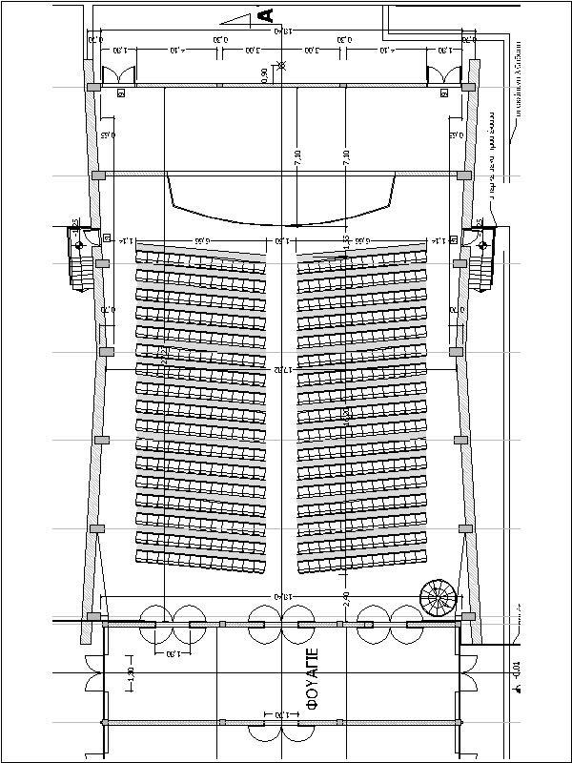

ΕΜΒΑΔΟ ΔΑΠΕΔΟΥ : 600,00 Μ²
ΕΜΒΑΔΟ ΤΖΑΜΙΩΝ (υαλοστασίων) : 10,00 Μ²

